TISKOVÁ ZPRÁVA

365 dní české solidarity s dětmi zasaženými válkou na Ukrajině
Praha, 24. února – Děti a rodiny z Ukrajiny prožily od začátku války v únoru 2022 již 365 dní násilí, traumat, ničení, ztrát a vysídlování.
Válka způsobila vážnou humanitární krizi. Koncem roku 2022 potřebovalo bezprostřední pomoc více než 17 milionů lidí, včetně 3,4 milionu dětí.
Od začátku války přišlo do České republiky více než 450 000 uprchlíků z Ukrajiny, převážně dětí a žen, kteří do země přišli hledat bezpečí. Čeští občané, neziskové organizace, dobrovolníci a národní instituce jim od samého počátku projevovali obrovskou solidaritu a podporu.
„Česká republika otevřela uprchlíkům své dveře, domovy, školy i srdce. Solidarita, kterou země projevila vůči lidem z Ukrajiny čelící této válce může být příkladem pro všechny. UNICEF je odhodlán i nadále spolupracovat s vládou a partnery z neziskového sektoru na podpoře dětí uprchlíků a jejich rodin, zejména těch nejzranitelnějších. Naše společné úsilí je zaměřeno na podporu uprchlíků, ale zároveň pracujeme na posílení českého sociálního systému a rozšíření služeb, které budou dlouhodobě prospěšné pro všechny děti a rodiny v České republice,“ uvedla Yulia Oleinik, vedoucí kanceláře UNICEF pro podporu řešení uprchlické situace v ČR.
UNICEF od počátku pomáhá všem dětem zasaženým válkou, a to jak na Ukrajině, tak v okolních zemích. V České republice UNICEF ve spolupráci s vládou podpořil zřízení devíti ambulantních středisek. Společně s partnery UNICEF poskytl základní zdravotní péči více než 15 000 dětí a žen, dále podpořil téměř 52 000 dětí a dospívajících při zápisu do místních škol a více než 24 000 dětí a pečovatelů v zajištění přístupu ke službám duševního zdraví a psychosociální podpory.
Čeští dárci podpořili v roce 2022 UNICEF částkou 28 073 125 Kč, které putovaly na pomoc přímo do zasažené země. Do pomoci se zapojilo více než 6 tisíc individuálních dárců, celkem 24 českých firem nebo organizací darovalo částku vyšší než 100 tisíc korun. Velký kus práce odvedli také dobrovolníci – v rámci akce Zpíváme pro UNICEF zazpívalo pro Ukrajinu 63 sborů v 19 městech.
Zásluhou dárců UNICEF z celého světa se podařilo do země doručit více než 8 500 tun humanitární pomoci – ta obsahovala jak základní humanitární potřeby (mýdla, náplasti, léky nebo tablety na čištění vody), tak i např. zdravotnické přístroje nebo sanitky pro zdravotníky.
„Češi při každé velké humanitární krizi dokazují, že jsme národ, který dokáže nabídnout pomocnou ruku tam, kde je nejvíce zapotřebí. Práce UNICEF by nebyla možná bez našich dobrovolníků a dárců z řad jednotlivců i firem, kteří naše působení v zemi podpořili obrovskou částkou. Jsme opravdu vděční za tak významnou pomoc,“ komentuje dění v loňském roce Pavla Gomba, výkonná ředitelka UNICEF ČR.
Válka na Ukrajině má zničující dopad na duševní pohodu dětí. Připravuje je o stabilitu, bezpečí, školu, přátele, rodinu, domov a naději do budoucna. UNICEF stojí na straně ukrajinských dětí a bude i nadále spolupracovat s národními a místními orgány i neziskovými organizacemi na poskytování humanitární pomoci a služeb rodinám, které prchají před konfliktem.
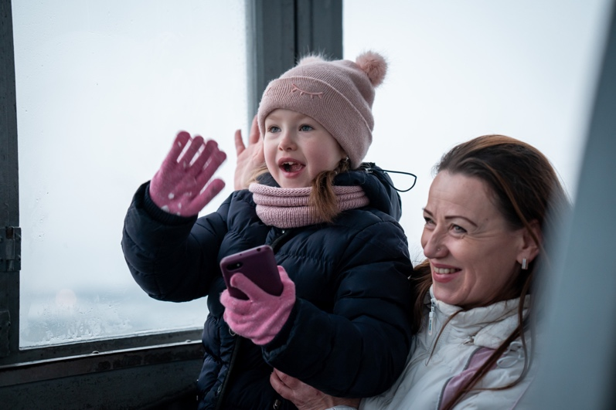 © UNICEF
Děti z Ukrajiny si 20. listopadu v České republice užily Světový den dětí na Petříně, který UNICEF jako připomenutí práv dětí a zajištění míru rozsvítil namodro.
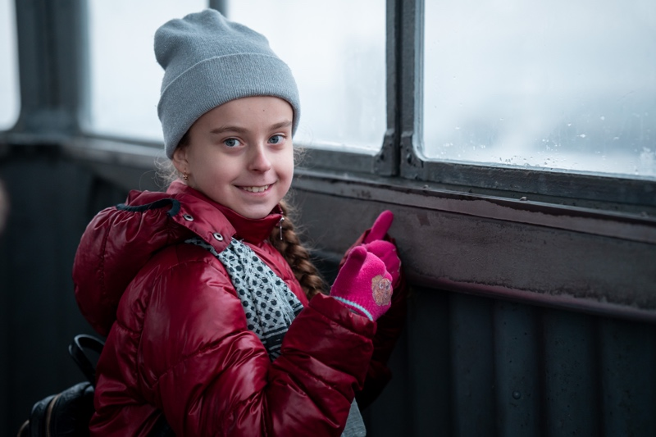 © UNICEF
Děti z Ukrajiny si 20. listopadu v České republice užily Světový den dětí na Petříně, který UNICEF jako připomenutí práv dětí a zajištění míru rozsvítil namodro.
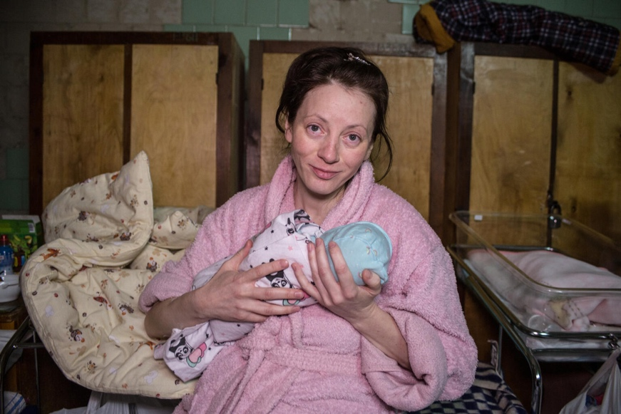 © UNICEF/Ratushniak
Porodnice a perinatální centra na Ukrajině se po vypuknutí konfliktu často musely přesunout do krytů. UNICEF do těchto zařízení dodával zdravotnický materiál, hygienické potřeby a další nezbytné zásoby.
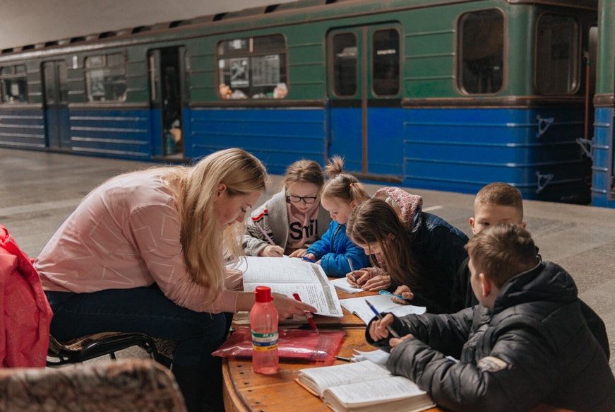 © UNICEF/Pushkina
Při ostřelování Charkova se mnoho dětí se svými rodinami skrývalo v metru. Aby se mohly děti nadále vzdělávat, UNICEF do krytu poskytl sešity, pera a další vzdělávací potřeby. Lekce zajišťovali vyškolení dobrovolníci.
###
UNICEF (Dětský fond OSN) pracuje ve 193 zemích světa, kde dětem zajišťuje zdravotní péči, výživu, pitnou vodu a hygienu, základní vzdělání pro všechny chlapce i dívky a ochranu před násilím a zneužíváním. UNICEF je jediná organizace OSN, jejíž činnost je financována výhradně z dobrovolných příspěvků. Na programy pomoci dětem jde 90,3 % všech získaných prostředků.

Pro více informací kontaktujte:

Veronika Janouchová, Communication Specialist, +420 775 378 090, vjanouchova@unicef.org
Lenka Čtvrtečková, Communication Officer, +420 606 086 970, lctvrteckova@unicef.cz

